8 Емтихан тестерінің сұрақтары:

1. Шеңбердің өлшемі қалай белгіленеді ?
12 ∅12 R12 М12 □12
А B C D E

2. МЕСТ 2.302-68*бойынша қандай масштаб қарастырылмаған?
1:1 2:1 1:2,5 1:2 1:3
А B C D E

3. Түрден жергілікті тілікті бөлетін сызықты таңдаңыз
А B C D E

4. А3- пішімінің өлшемі қандай?
594×841 841×1189 297×420 420×594 210×297
А B C D E

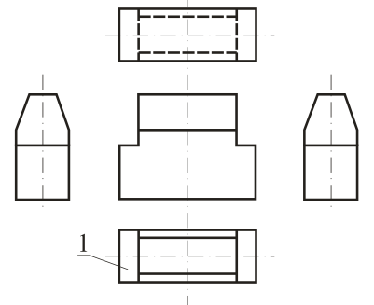
5. 1 – санымен көрсетілген түрді атаңыз

А) негізгі түр
В) үстінен қараған түр
С) сол жағынан қараған түр слева
D) оң жағынан қараған түр
Е) астынан қараған түр

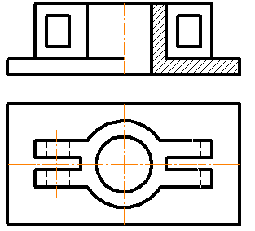
6. Сызуда қандай тілік орындалған?

A) Жергілікті тілік
B) Горизонталь тілік
C) Күрделі сатылы тілік
D) Фронталь тілік
E) Көлбеу тілік

7. Қайсы сызуда тілік дұрыс орындалған?
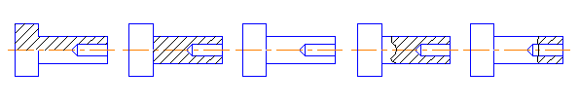

A B C D E
8. Суретте көрсетілген тілік қалай аталады?
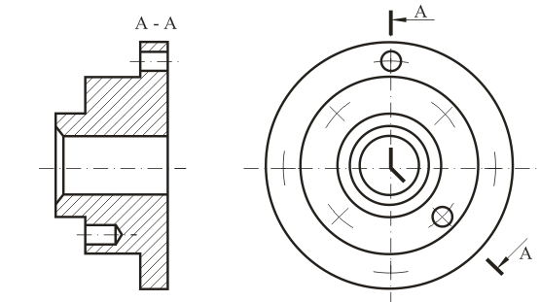
A - горизонталь
B - фронталь
C – Күрделі сынық
D - Күрделі сатылы
E - жергілікті

9. Қайсы суретте құбырлы бұранда бейнеленген?

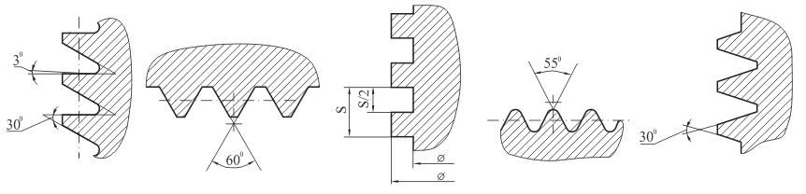
A B C D E

10. Қайсы сызуда ішкі бұранда сызбасы дұрыс сызылған?
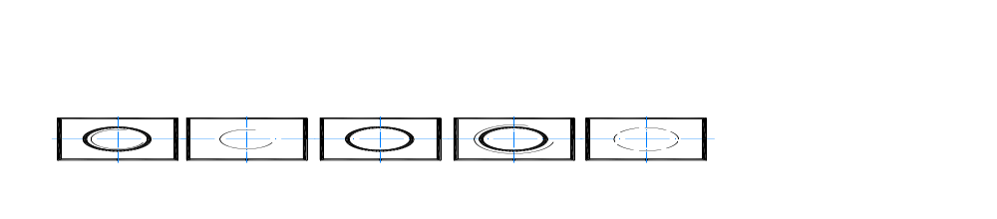
A B C D E
11. Қайсы сызуда сыртқы бұранда сызбасы дұрыс сызылған?
A B C D E

12. Бұрандама ұзындығы қайсы өлшеге тең болады?
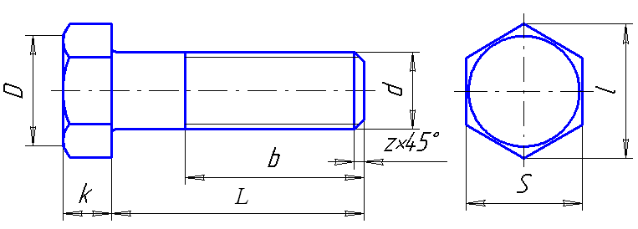
A) k
B) l
C) b
D) S
E) L

13. Бұрамасұқпа ұзындығы қайсы өлшеге тең болады?
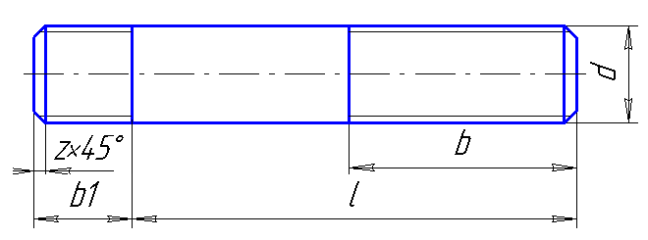
A) k
B) l
C) b
D) S
E) L

14. Қай сызуда құбырлық қосылысы орындалған?
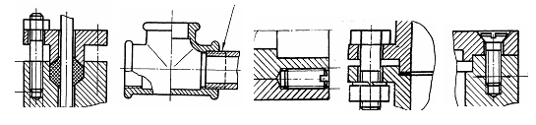
A B C D E

15. Бұрыш жасап пісірілген қосылысты көрсетіңіз.
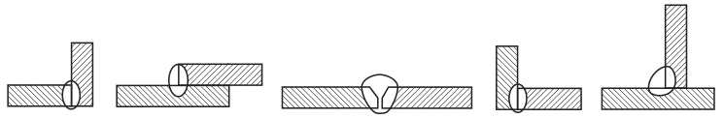
A B C D E

16. Сызуда қандай қосылыс түрі бейнеленген?
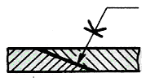
A) Желім
B) Дәнекерлеу
C) Пісіру
D) Кілтекті
E) Бұранда

17. Сызуда қандай қосылыс түрі бейнеленген?
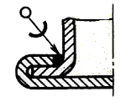
A) Желім
B) Дәнекерлеу
C) Пісіру
D) Кілтекті
E) Бұранда

18. Сызуда қандай қосылыс түрі бейнеленген?

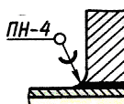
A) Желім
B) Дәнекерлеу
C) Пісіру
D) Кілтекті
E) Бұранда

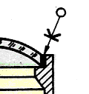
19. Сызуда қандай қосылыс түрі бейнеленген?

A) Желім
B) Дәнекерлеу
C) Пісіру
D) Кілтекті
E) Бұранда

20. Сызуда қандай қосылыс түрі бейнеленген?
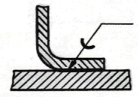
A) Желім
B) Дәнекерлеу
C) Пісіру
D) Кілтекті
E) Бұранда

21. Сызуда көрсетілген көріністер қалай аталады?
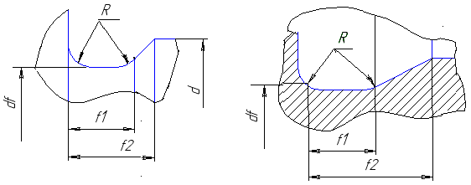
A) Центрлік тесік
B) Бұранда
C) Шығарылытын бөлшек
D) Жергілікті тілік
E) Қима

22. Сызбада қайсы қима дұрыс анықталған?

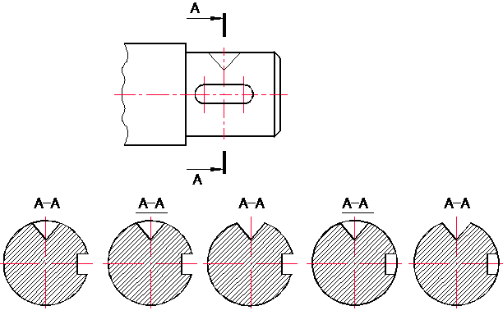
A B C D E

23. Сызбада қайсы қима дұрыс анықталған?

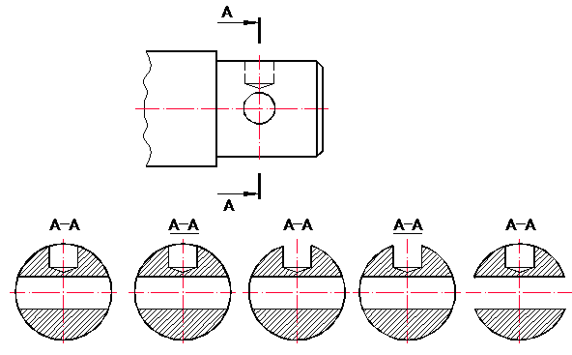
A B C D E

24. А – А жазықтығымен қиғандағы қиманы көрсетіңіз
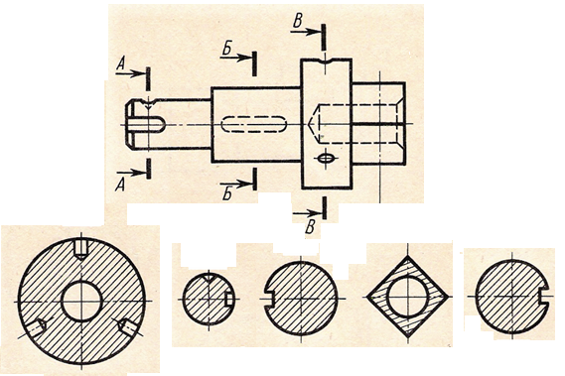
A B C D E

25. А – А жазықтығымен қиғандағы қиманы көрсетіңіз

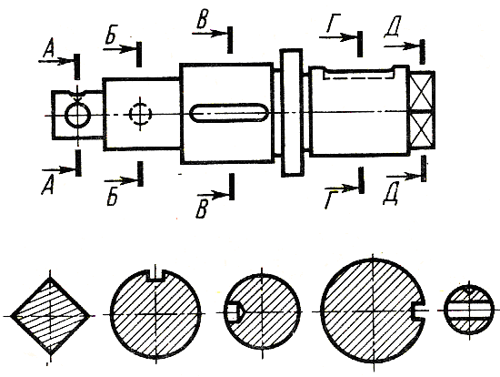
A B C D E

